AI MIDTERM
Введение
В рамках данного проекта я выступаю в роли младшего аналитика для Центра Карьеры. Основная цель работы заключается в изучении современного состояния рынка труда с целью предоставления практических рекомендаций студентам по подготовке к будущему трудоустройству. В ходе исследования проводится анализ вакансий, чтобы определить наиболее востребованные профессии, ключевые навыки, уровень опыта, востребованные локации, распространённость удалённой работы и характер предлагаемого заработка.
Проект охватывает полный цикл обработки данных: от их сбора и очистки до анализа и визуализации, что позволяет выявлять значимые закономерности и формулировать выводы, полезные для стратегического планирования и принятия решений.
Сбор данных
С целью научиться работать с API и понять структуру данных я сначала собрал информацию для одной страны — США — и одной профессии: «Data Analyst». Это позволило проверить работу requests, убедиться, что запросы корректно обрабатываются, и что данные можно правильно нормализовать в таблицу.
import requests
import pandas as pd
url = "https://api.adzuna.com/v1/api/jobs/us/search/1"
params = {
"app_id": "25d45046",
"app_key": "7bd6e22083f1d7657b1d2a572615a15c",
"what": "data analyst",
"results_per_page": 10
}
response = requests.get(url, params=params)
data = response.json()
df = pd.json_normalize(data.get("results", []))
print(df.shape)
df.head()

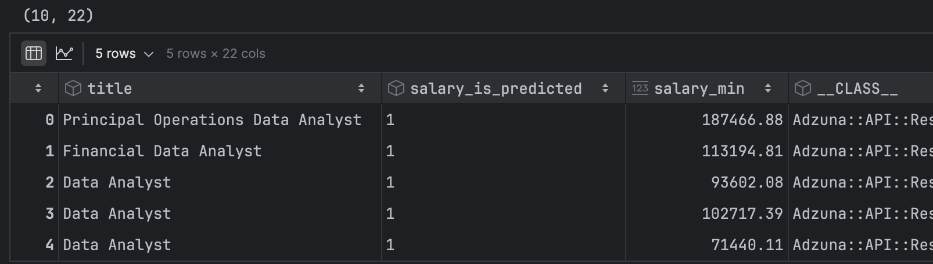
Это позволило понять структуру данных, которые возвращает API, и какие именно поля доступны для анализа.
Далее я расширил тестовую выборку до трёх профессий — «Data Analyst», «Software Engineer» и «Marketing Specialist» — также в США. Этот этап позволил убедиться, что структура данных остаётся стабильной при увеличении количества запросов, и отработать формирование таблицы вакансий для нескольких профессий одновременно. Для удобства и структурности я создал отдельную функцию для скачивания данных, что позволило упорядочить процесс и использовать его повторно.
def fetch_adzuna_jobs(keywords, country="us", results_per_page=10, delay=0.3):
all_jobs = []
for kw in keywords:
url = f"https://api.adzuna.com/v1/api/jobs/{country}/search/1"
params = {
"app_id": app_id,
"app_key": app_key,
"what": kw,
"results_per_page": results_per_page
}
response = requests.get(url, params=params)
data = response.json()
results = data.get("results", [])
for job in results:
job["keyword"] = kw
all_jobs.extend(results)
time.sleep(delay)
df = pd.json_normalize(all_jobs)
return df
keywords = ["data analyst", "software engineer", "marketing specialist"]
df = fetch_adzuna_jobs(keywords, country="us", results_per_page=10)
df.shape

При сборе вакансий для трёх профессий («Data Analyst», «Software Engineer», «Marketing Specialist») в США с помощью API Adzuna я получил 30 записей и 23 колонки.
Вывод: API корректно возвращает вакансии для нескольких профессий, каждая запись содержит ключевые поля, добавление keyword позволяет отслеживать профессию, а time.sleep(0.3) предотвращает ошибки из-за перегрузки.

После успешной проверки я расширил список профессий до десяти, добавив: «Project Manager», «Product Manager», «Graphic Designer», «UX/UI Designer», «Data Scientist», «Financial Analyst» и «Sales Manager». Однако одной страны по-прежнему было недостаточно для анализа, поэтому я решил собрать данные по большому количеству стран. Для этого я проверил, какие страны поддерживаются документацией Adzuna, и отправил запросы ко всем доступным. В итоге были оставлены только те страны, с которых приходил корректный ответ, что позволило собрать более репрезентативные данные для анализа рынка труда.
Изначально для ускорения тестов мы использовали простые запросы через requests, так как ещё не знали о возможности работы с Session. Поскольку обработка запросов оказалась медленной, мы искали способ ускорить процесс и в итоге перешли на использование requests.Session(), что позволило повторно использовать соединение и значительно сократить время выполнения запросов. Ограничение времени ожидания на 0.3 секунды использовалось только на этапе тестов, а затем было убрано, так как все запросы стали выполняться стабильно.
def fetch_adzuna_jobs(keyword, session, country="us", pages=2):
all_jobs = []
for page in range(1, pages + 1):
url = f"https://api.adzuna.com/v1/api/jobs/{country}/search/{page}"
try:
response = session.get(url, params={"what": keyword}, timeout=10)
data = response.json()
except requests.RequestException as e:
print(f"Ошибка запроса на странице {page}: {e}")
break
results = data.get("results", [])
if not results:
break
for job in results:
job["search_keyword"] = keyword
all_jobs.extend(results)
return all_jobs

app_id = "25d45046"
app_key = "7bd6e22083f1d7657b1d2a572615a15c"
session = requests.Session()
session.params = {
"app_id": app_id,
"app_key": app_key,
"results_per_page": 50,
}
keywords = [
"data analyst",
"software engineer",
"marketing specialist",
"project manager",
"product manager",
"graphic designer",
"ux/ui designer",
"data scientist",
"financial analyst",
"sales manager"
]
all_jobs = []
countries = [
"au", # Australia
"at", # Austria
"be", # Belgium
"br", # Brazil
"ca", # Canada
"ch", # Switzerland
"fr", # France
"de", # Germany
"es", # Spain
"in", # India
"it", # Italy
"mx", # Mexico
"nl", # Netherlands
"nz", # New Zealand
"pl", # Poland
"sg", # Singapore
"za", # South Africa
"gb", # United Kingdom
"uk", # United Kingdom (альтернативный код)
"us" # United States
]
all_jobs = []
for country in countries:
for kw in keywords:
print(f"Запрос — страна {country}, keyword '{kw}'")
jobs = fetch_adzuna_jobs(kw, session, country)
all_jobs.extend(jobs)
print(f" {len(jobs)} вакансий для {country}/{kw}")
print()
df = pd.json_normalize(all_jobs)
Таким образом, процесс сбора данных прошёл несколько последовательных этапов: сначала проверка API и структуры данных на одной профессии и одной стране, затем расширение до трёх профессий, после чего увеличение числа профессий и, наконец, сбор данных по множеству стран с использованием оптимизированного соединения через Session. Каждый этап позволял постепенно улучшать качество и объём данных, готовя их к дальнейшему анализу.
После загрузки данных я сохранил их локально в CSV-файл с помощью
df.to_csv("jobs.csv", index=False)
Это позволило быстро загружать данные в будущем без повторных запросов к API, экономя время и предотвращая возможные ошибки сети.
Для дальнейшей работы файл был считан обратно в DataFrame через
df = pd.read_csv("jobs.csv")
Такой подход удобен для промежуточного хранения и ускоряет процесс анализа, так как все последующие этапы выполняются уже с локальной копией данных.

Очистка данных
Посмотрев на структуру датасета через df.head() и df.info(), я изучил, какие колонки присутствуют, и выбрал те, которые будут использоваться для анализа. Все ненужные колонки я собрал в отдельный список drop_list и затем удалил их с помощью метода df.drop(). Это позволило оставить только полезные данные и упростить дальнейшую обработку, сосредоточившись на ключевых полях для анализа вакансий.
drop_list = [
'description',
'id',
'redirect_url',
'adref',
'salary_is_predicted',
'__CLASS__',
'category.tag',
'category.__CLASS__',
'company.__CLASS__',
'location.display_name',
'location.__CLASS__',
'contract_time',
'contract_type']
df.drop(drop_list, axis=1, inplace=True)

Обработка географии и упорядочивание колонок
Колонку location.area преобразовал в строки, убрал лишние символы и разделил на country, state, area и city.
Переименовал колонки для удобства:
df = df.rename(columns={
"company.display_name": "company",
"category.label": "category",
"search_keyword": "keyword",
"created": "created_at"
})
Затем привёл колонки в логичный порядок для удобства анализа:
df = df[
[
"title", "company", "category", "keyword",
"country", "state", "area", "city",
"salary_min", "salary_max", "created_at",
"latitude", "longitude"
]
]

Заполнение пропусков в зарплата

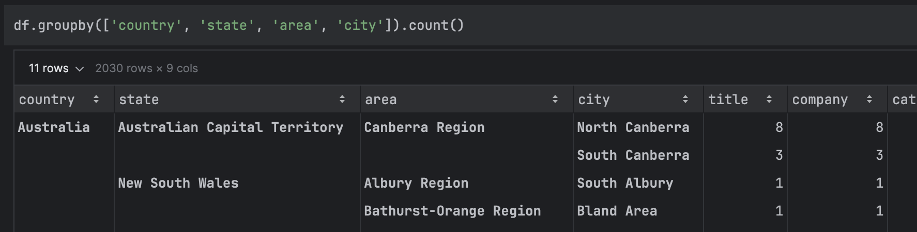
Я выполнил группировку по стране, штату, региону и городу и просто выбрал первый попавшийся город — North Canberra.

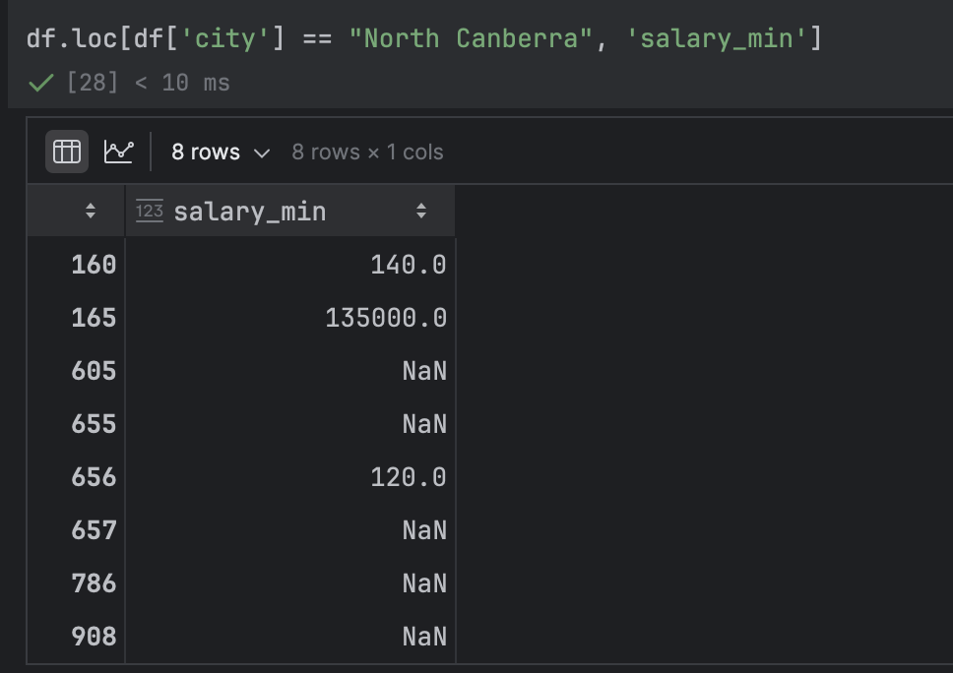
Затем отдельно посмотрел значения salary_min для него. Оказалось, что в столбце присутствуют как реальные значения, так и NaN, что показало наличие пропусков и необходимость их дальнейшей обработки.

num_cols = ['salary_min', 'salary_max']
for col in num_cols:
# 1. City
df[col] = df.groupby(['country', 'state', 'area', 'city'])[col] \
.transform(lambda x: x.fillna(x.median()))
# 2. Area
df[col] = df.groupby(['country', 'state', 'area'])[col] \
.transform(lambda x: x.fillna(x.median()))
# 3. State
df[col] = df.groupby(['country', 'state'])[col] \
.transform(lambda x: x.fillna(x.median()))
# 4. Country
df[col] = df.groupby(['country'])[col] \
.transform(lambda x: x.fillna(x.median()))
Затем я заполнил пропуски в salary_min и salary_max по иерархии географии. Сначала значения восстанавливались по медиане внутри города, затем — региона, потом штата и в конце — страны. Такой подход позволил сохранить реалистичные уровни зарплат и не искажать данные усреднением по всему датасету сразу. Просто, логично и без «фантастических зарплат».
Однако при выполнении кода появились предупреждения:
RuntimeWarning: Mean of empty slice
Это означает, что в некоторых группах (город, район, штат или даже страна) все значения зарплат оказались NaN. В таком случае median() фактически считается по пустому набору, и NumPy честно предупреждает, что считать там нечего. Проще говоря: данных для восстановления зарплат в отдельных группах просто не хватило.
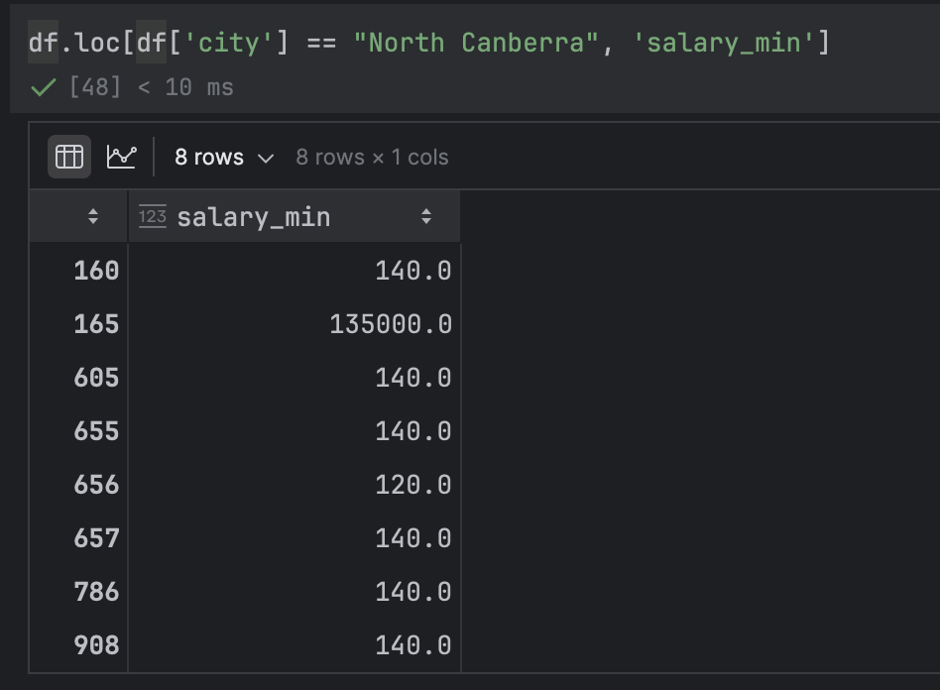
После заполнения пропусков в salary_min по медиане внутри города я заметил, что некоторые значения сильно изменились. Ранее у нас было много NaN и отдельные выбивающиеся значения (например, 135000), а после трансформации все пропуски получили числовые значения вроде 140.0 или 120.0.
Вывод: из-за малого количества данных в городе и большого разрыва между существующими значениями медиана сработала не так, как ожидалось, и заполнила пропуски «неправильными» числами. Большое количество пустых значений в сочетании с редкими экстремальными зарплатами искажает восстановление медианой на уровне города.

num_cols = ['salary_min', 'salary_max']
for col in num_cols:
# 1. City
df[col] = df.groupby(['country', 'state', 'area', 'city'])[col].transform(
lambda x: x.fillna(x.median() if x.notna().any() and len(x) > 5 and (x.max() < x.median() * 10) else np.nan)
)
# 2. Area
df[col] = df.groupby(['country', 'state', 'area'])[col].transform(
lambda x: x.fillna(x.median() if x.notna().any() and len(x) > 5 and (x.max() < x.median() * 10) else np.nan)
)
# 3. State
df[col] = df.groupby(['country', 'state'])[col].transform(
lambda x: x.fillna(x.median() if x.notna().any() and len(x) > 5 and (x.max() < x.median() * 10) else np.nan)
)
# 4. Country
df[col] = df.groupby(['country'])[col].transform(
lambda x: x.fillna(x.median() if x.notna().any() and len(x) > 5 and (x.max() < x.median() * 10) else np.nan)
)
Чтобы заполнить все корректно и при этом избежать ошибки RuntimeWarning: Mean of empty slice, я написал код с дополнительными условиями:
- проверка, что в срезе есть хотя бы одно ненулевое значение (x.notna().any());
- срез содержит больше 5 записей (len(x) > 5);
- проверка на экстремальные выбросы (x.max() < x.median() * 10).
Эти условия применяются на каждом уровне — город, район, штат и страна — чтобы медиана заполняла пропуски только там, где это имеет смысл.

После применения кода я проверил результат на примере города North Canberra:
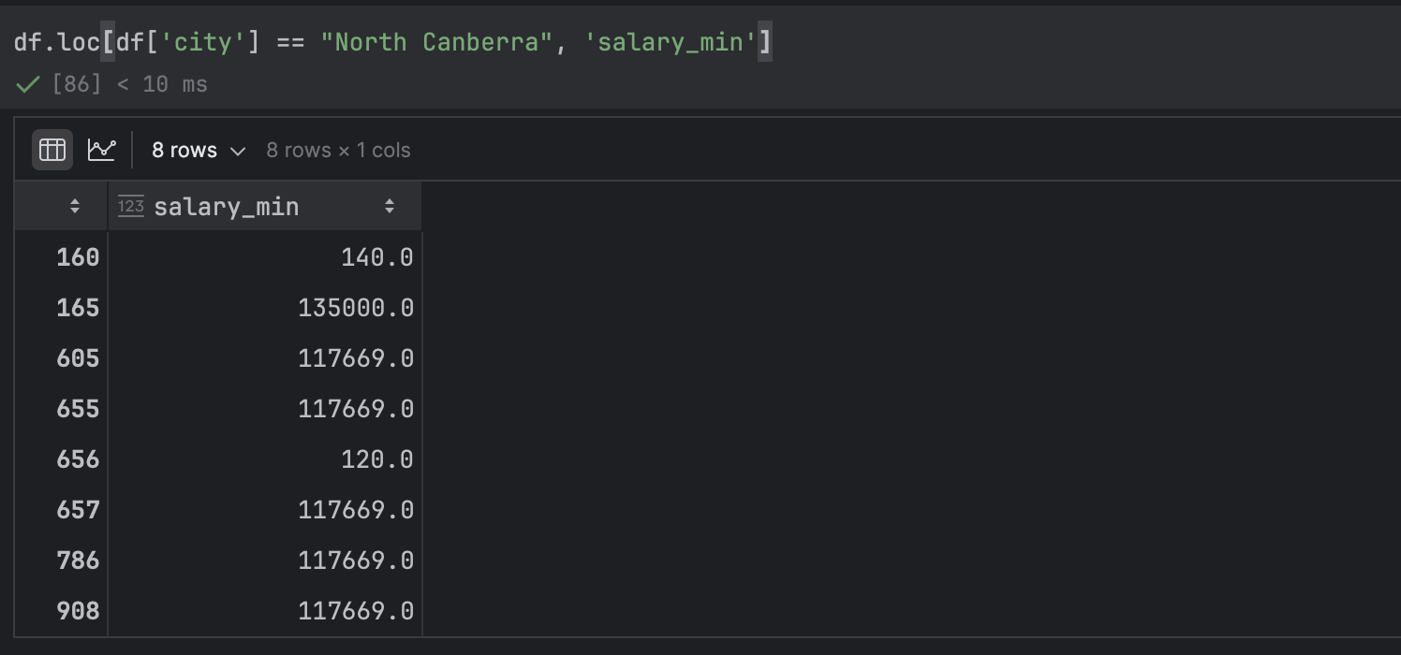
Все пропуски успешно заполнились, логика медианы сработала корректно, и ошибки из-за пустых срезов больше не возникает.

# Вычисляем моду категории по каждому ключевому слову, исключая "Unknown"
mode_per_keyword = df[df['category'] != 'Unknown'].groupby('keyword')['category'].agg(
lambda x: x.mode().iloc[0] if not x.mode().empty else 'Not Provided'
)
# Заменяем 'Unknown' на моду по ключевому слову
df['category'] = df.apply(
lambda row: mode_per_keyword[row['keyword']] if row['category'] == 'Unknown' else row['category'],
axis=1
)
Я заметил, что в данных было много значений "Unknown" в колонке category. Чтобы сохранить полезную информацию и не терять данные, я заполнил их на основе моды категории для каждого ключевого слова (keyword), исключая сами "Unknown" при вычислении. Таким образом, каждая неизвестная категория была заменена на наиболее типичную категорию для соответствующего навыка.

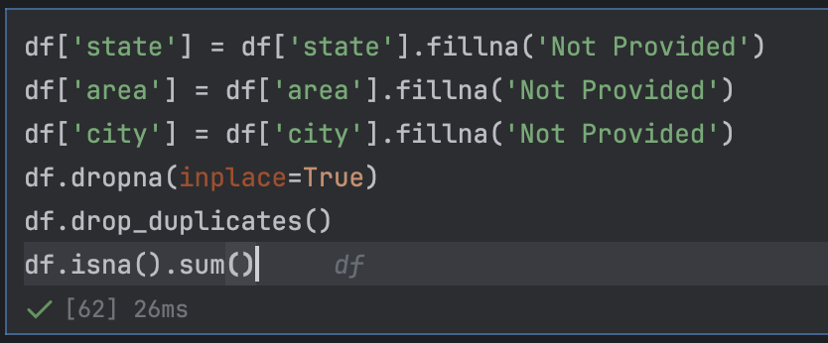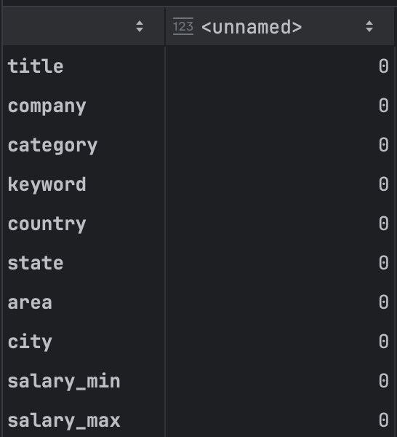
Пытался заполнить пропуски для компаний, предположив, что каждая компания привязана к одному городу, но быстро выяснилось, что многие компании присутствуют в нескольких городах и даже странах.
Пытался использовать группировку по компании и поиск моды для заполнения, но это не дало стабильного результата.Частично помогали координаты, но структура геокода была неоднозначной: иногда возвращались region, name of city, city of …, а иногда поля были пустыми.
В итоге самым надёжным решением оказалось заменить все пропуски в state, area и city на 'Not Provided'.
После этого удалил полностью пустые строки и дубликаты, чтобы привести данные к чистому и удобному для анализа виду.
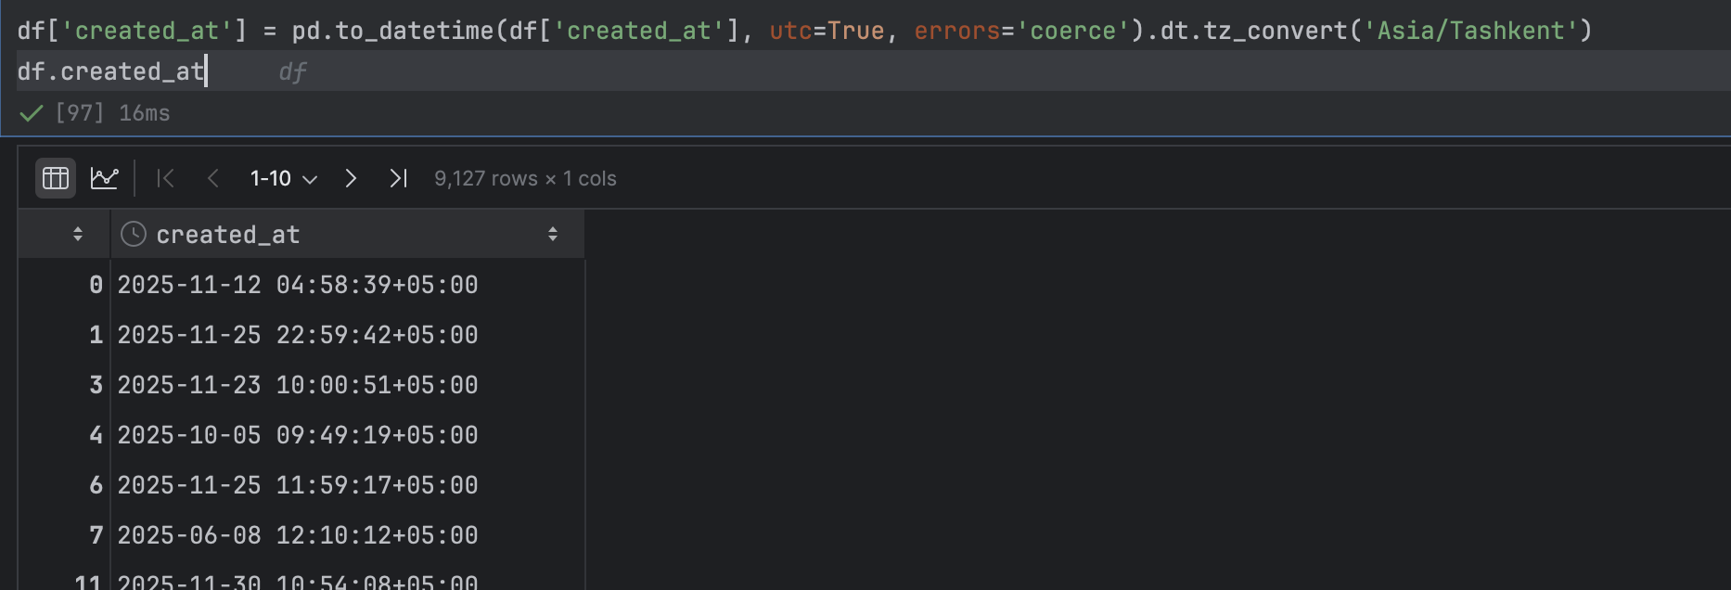
Поле created_at было преобразовано из строкового формата в тип datetime с учётом часового пояса UTC. Далее все значения были переведены во временную зону Узбекистана (UTC+5, Asia/Tashkent). На этом этап очистки и подготовки данных завершён, и можно приступать к их анализу.

EDA — Анализ данных по вакансиям

Топ 10 наиболее популярных должностей
# Топ 10 наиболее популярных должностей
top_titles = df['title'].value_counts().head(10)
top_titles
Считал количество вакансий по столбцу title с помощью value_counts() и взял первые 10 записей.
Результат:
- Project Manager — 443 вакансии
- Product Manager — 336
- Data Scientist — 313
- Graphic Designer — 258
- Sales Manager — 248
- Data Analyst — 236
- Software Engineer — 225
- Marketing Specialist — 197
- Financial Analyst — 178
- Senior Software Engineer — 134
Вывод: Основной спрос наблюдается на управленческие и аналитические роли, что отражает тенденции глобального IT и бизнес-рынка.

Компании с наибольшим количеством вакансий
# Компании с наибольшим количеством вакансий
top_companies = df['company'].value_counts().head(10)
top_companies
После анализа вакансий выяснилось, что компании с наибольшим количеством предложений концентрируются в верхней десятке лидеров. На первом месте Synsel Techniek с 98 публикациями, за ней следуют Job-Room (91) и Targeted Talent (73). Эти компании явно активно ищут специалистов, что может указывать на их масштабные проекты или высокий рост. Остальные участники топ-10 — HAYS, Layton Services, CFS, Ernesto, European Recruitment, WR.nl Solliciteren и ASCENCIA Business School — имеют от 44 до 61 вакансии, демонстрируя умеренную активность.
Вывод: Основной спрос наблюдается на управленческие и аналитические роли, что отражает тенденции глобального IT и бизнес-рынка.

Наиболее часто встречающиеся навыки (ключевые слова)
# Наиболее часто встречающиеся навыки (ключевые слова)
top_skills = df['keyword'].value_counts().head(10)
top_skills
Чаще всего в вакансиях встречаются следующие навыки:
- UX/UI Designer — 958 упоминаний
- Product Manager — 955
- Software Engineer — 953
- Sales Manager — 951
- Project Manager — 949
- Data Scientist — 916
- Marketing Specialist — 881
- Graphic Designer — 874
- Data Analyst — 853
- Financial Analyst — 837
Вывод: Спрос сосредоточен на технических навыках и управленческих компетенциях; для студентов и начинающих аналитиков ключевые точки развития — Product Management и Data Science.

Города с наибольшим количеством вакансий
# Города с наибольшим количеством вакансий, исключая "Not Provided"
top_cities = df.loc[df['city'] != 'Not Provided', 'city'].value_counts().head(10)
top_cities
Топ-10 городов по количеству вакансий (исключая пустые значения “Not Provided”):
- Sydney — 224 вакансии
- Zürich — 126
- Barcelona — 121
- Melbourne — 110
- Madrid — 102
- Gdańsk — 59
- Auckland City — 57
- Nanterre — 55
- Milano — 49
- Brisbane — 48
Вывод: Вакансии концентрируются в крупнейших городах с развитой экономикой и технологической инфраструктурой.

Страны с наибольшим количеством вакансий
# Страны с наибольшим количеством вакансий
top_countries = df['country'].value_counts()
top_countries
Топ-10 стран по количеству вакансий:
- US — 916 вакансий
- France — 829
- Deutschland — 757
- Canada — 754
- Polska — 741
- Nederland — 734
- Australia — 640
- España — 631
- UK — 631
- Italia — 618
Вывод: Основной поток вакансий сосредоточен в экономически развитых странах Европы, Северной Америки и Австралии.

Средняя зарплата по вакансиям
# Средняя зарплата по минимуму и максимуму
avg_salary_min = round(df['salary_min'].mean(), 2)
avg_salary_max = round(df['salary_max'].mean(), 2)
print(f"Средняя зарплата:\n"
f" min: {avg_salary_min}\n"
f" max: {avg_salary_max}")
Средние значения для всех вакансий:
- Минимальная зарплата: 89 491.53
- Максимальная зарплата: 108 620.48
Вывод: большинство предложений сосредоточено в диапазоне примерно 90–110 тысяч, что даёт ориентир по уровню компенсации на рынке.

Вакансии с самой высокой средней зарплатой
# Вакансии с самой высокой средней зарплатой
df['salary_avg'] = df[['salary_min','salary_max']].mean(axis=1)
top_paid_jobs = df.groupby('title')['salary_avg'].mean().sort_values(ascending=False)
top_paid_jobs
Анализ показал, что наивысшую среднюю компенсацию получают в основном старшие позиции и руководящие роли:
- Senior Angular Developer – 930 000
- Senior Private Equity Fund Data Analyst – 675 000
- Head of Sales / Sales Manager – 550 000
- Senior Product Manager (разные направления) – 500–550 000
- Recruitment Sales Manager – 480 000
Вывод: Высокие зарплаты характерны для специализированных технических и руководящих позиций, а также для финансовых и инвестиционных ролей.
Распределение вакансий по дням недели
# Вопрос: В какие дни недели публикуется больше всего вакансий?
df['created_weekday'] = df['created_at'].dt.day_name()
weekday_counts = df['created_weekday'].value_counts()
weekday_order = ['Monday', 'Tuesday', 'Wednesday', 'Thursday', 'Friday', 'Saturday', 'Sunday']
weekday_counts = weekday_counts.reindex(weekday_order)
weekday_counts
По результатам видно, что пик публикаций приходится на пятницу — 1 811 вакансий. Сильный поток также в субботу (1 627) и четверг (1 566). Наименьшая активность — в понедельник (719) и воскресенье (798).
Вывод: работодатели чаще публикуют вакансии ближе к концу рабочей недели, а в выходные и понедельник активность ниже.

Активность публикации вакансий по месяцам
# Вопрос: В какие месяцы публикуется больше всего вакансий?
df['created_month'] = df['created_at'].dt.month_name()
month_counts = df['created_month'].value_counts()
month_order = ['January', 'February', 'March', 'April', 'May', 'June',
'July', 'August', 'September', 'October', 'November', 'December']
month_counts = month_counts.reindex(month_order)
month_counts
Январь — 28 вакансий, Февраль — 39 вакансий, Март — 120 вакансий,
Апрель — 66 вакансий, Май — 89 вакансий, Июнь — 168 вакансий,
Июль — 333 вакансий, Август — 254 вакансий, Сентябрь — 455 вакансий,
Октябрь — 1436 вакансий, Ноябрь — 6116 вакансий, Декабрь — 23 вакансий.
Анализ и вывод:
Наибольшая активность наблюдается в ноябре, что явно выделяется среди всех месяцев. Октябрь также показывает высокое количество вакансий, тогда как начало года (январь, февраль) и конец года (декабрь) характеризуются минимальной публикацией. Летние и весенние месяцы демонстрируют среднюю активность. Это указывает на явные сезонные колебания рынка труда, с пиком осенью и началом зимы, возможно, связано с корпоративными планами найма перед завершением года.

Распределение вакансий по диапазонам минимальной зарплаты
# Создаем диапазоны минимальных зарплат
bins = [0, 50000, 100000, 150000, 200000, 500000, 1000000]
labels = ['0-50k','50-100k','100-150k','150-200k','200-500k','500k+']
df['salary_min_range'] = pd.cut(df['salary_min'], bins=bins, labels=labels)
salary_range_counts = df['salary_min_range'].value_counts().sort_index()
salary_range_counts
По результатам анализа вакансий по диапазонам минимальной зарплаты получилось:
- 0–50k — 3 445 вакансий
- 50–100k — 3 216 вакансий
- 100–150k — 1 627 вакансий
- 150–200k — 241 вакансия
- 200–500k — 582 вакансии
- 500k+ — 3 вакансии
Вывод:
Большинство вакансий сосредоточено в диапазоне 0–100 000, что отражает стандартный уровень заработной платы для рынка. Вакансии с зарплатой выше 150 000 встречаются реже и относятся, как правило, к старшим, специализированным или руководящим позициям. Диапазон свыше 500 000 единичный, что подчеркивает редкость исключительно высокооплачиваемых ролей.

Компании с наивысшими средними зарплатами
avg_salary_by_company = df.groupby('company')['salary_avg'].mean().sort_values(ascending=False)
avg_salary_by_company
По анализу средних зарплат по компаниям выявлены следующие лидеры:
- HedgePo Ltd — 675 000
- Vodafone Group — 675 000
- Colgate — 550 000
- Profession Hub — 550 000
- SOLANA FOUNDATION — 550 000
- Ignition Group — 500 000
- Recruitment Insured — 500 000
- Scholtz Partners International — 480 000
- Solana Foundation — 470 000
- TOPPAN Security — 450 000
Вывод:
Наивысшие средние зарплаты предлагают крупные международные компании и специализированные организации, ориентированные на высококвалифицированные или руководящие позиции. Рынок демонстрирует концентрацию высоких компенсаций среди ограниченного числа работодателей.

Визуализация
Топ-10 наиболее популярных должностей
Показывает, какие профессии востребованы на рынке труда.
top_titles = df['title'].value_counts().head(10)
plt.figure(figsize=(10,6))
top_titles.plot(kind='bar', color='skyblue')
plt.title("Топ-10 популярных должностей")
plt.ylabel("Количество вакансий")
plt.xticks(rotation=45, ha='right')
plt.show()
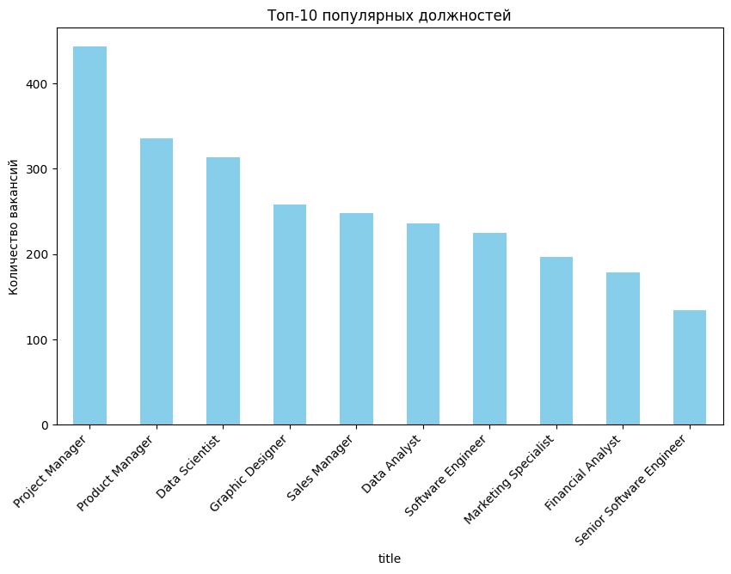
Вывод: Спрос на рынке сосредоточен на управленческих и аналитических ролях, особенно в IT и бизнес-направлениях. Эти позиции демонстрируют высокую потребность работодателей в квалифицированных специалистах.

Распределение средних зарплат
Иллюстрирует, как распределены предложения по уровню оплаты.
plt.figure(figsize=(10,6))
df['salary_avg'] = df[['salary_min','salary_max']].mean(axis=1)
df['salary_avg'].plot(kind='hist', bins=30, color='lightgreen', edgecolor='black')
plt.title("Распределение средних зарплат")
plt.xlabel("Средняя зарплата")
plt.ylabel("Количество вакансий")
plt.show()
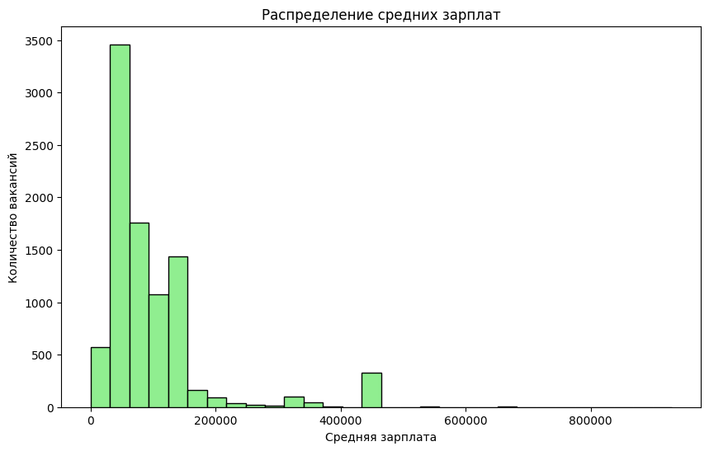
Вывод: Большинство предложений сосредоточено в диапазоне 0–150 000, что отражает средний уровень рынка. Высокие зарплаты (выше 200 000) встречаются крайне редко и характерны для топовых и специализированных позиций.

Наиболее часто встречающиеся навыки (Word Cloud)
Выявляет ключевые навыки, которые компании ищут чаще всего.
from wordcloud import WordCloud
text = " ".join(df['keyword'].dropna())
wordcloud = WordCloud(width=800, height=400, background_color='white').generate(text)
plt.figure(figsize=(15,6))
plt.imshow(wordcloud, interpolation='bilinear')
plt.axis('off')
plt.title("Наиболее часто встречающиеся навыки")
plt.show()

Вывод: Спрос сосредоточен на технических и управленческих компетенциях. Крупные слова в облаке подчёркивают ключевые направления рынка труда, на которые стоит обратить внимание студентам и начинающим аналитикам.

Варьирование зарплат по топ-10 должностей
Показывает разброс зарплат для самых популярных должностей, выявляя высокооплачиваемые роли и диапазоны компенсаций.
df['salary_avg'] = df[['salary_min', 'salary_max']].mean(axis=1)
top_titles = df['title'].value_counts().head(10).index
df_box = df[
df['title'].isin(top_titles) &
df['salary_avg'].notna() &
(df['salary_avg'] <= 200000)
]
plt.figure(figsize=(25, 10))
df_box.boxplot(column='salary_avg', by='title', vert=True)
plt.xticks(rotation=45, ha='right', fontsize=10)
plt.subplots_adjust(left=0.15, right=0.95, bottom=0.35, top=0.9)
plt.xlabel('Job Title')
plt.ylabel('Average Salary')
plt.title('Salary Variation by Job Title')
plt.suptitle('')
plt.show()
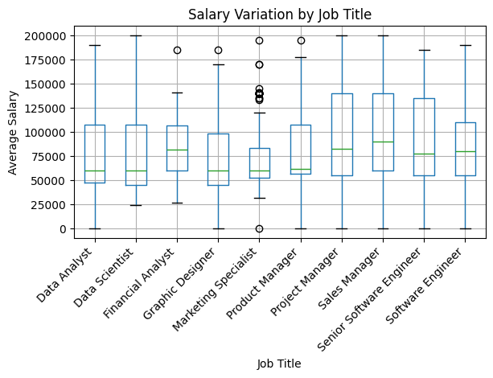
Анализ
Диаграмма размаха показала, что наибольший разброс зарплат наблюдается у управленческих и старших технических ролей (например, Product Manager, Senior Software Engineer). Это указывает на сильную зависимость дохода от уровня компании, опыта и региона. Более технические позиции демонстрируют не только высокий медианный уровень зарплат, но и большое количество выбросов — редких, но очень высокооплачиваемых предложений. В то же время для некоторых профессий характерен более стабильный и узкий диапазон доходов.
Вывод: рынок зарплат неоднороден — управленческие и senior-позиции дают максимальный финансовый потенциал, но с высокой вариативностью.

Визуализация вакансий на карте с кластеризацией по ключевым словам
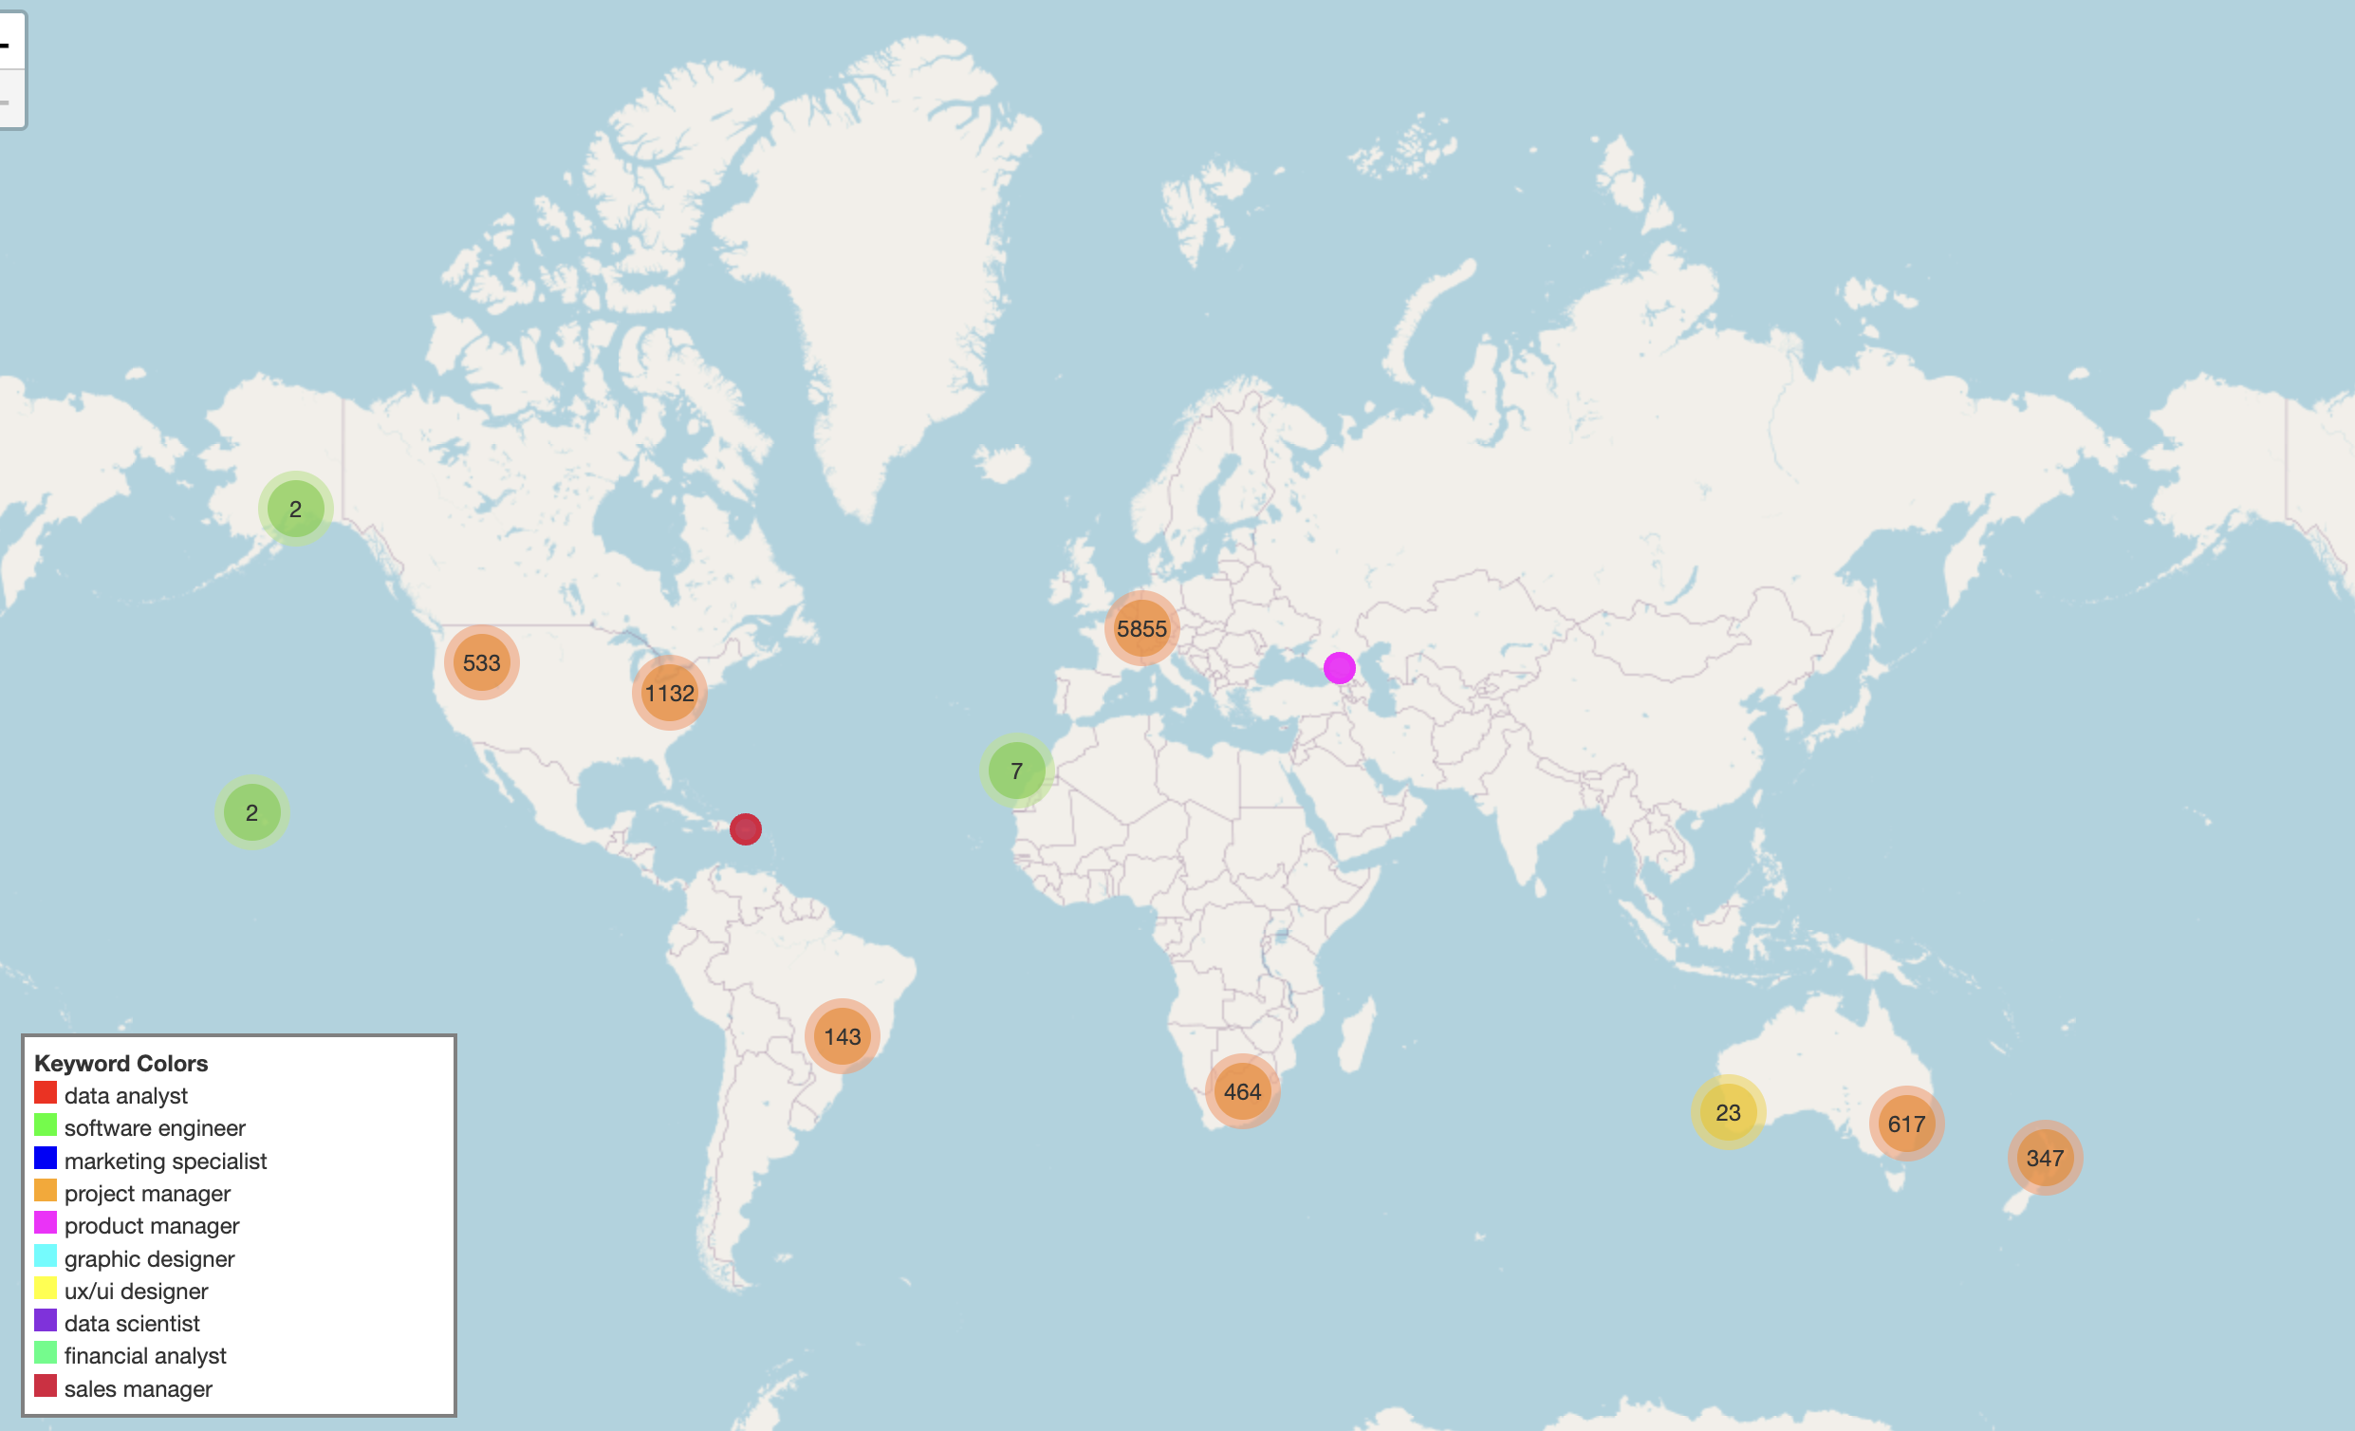

Цель
Для наглядного анализа географического распределения вакансий и выявления наиболее востребованных навыков был использован интерактивный инструмент визуализации — карта с кластеризацией. Основная задача — дать возможность быстро оценить концентрацию вакансий по регионам и понять, какие ключевые слова (keyword) преобладают в разных местах.

Методика
- Folium использован для построения интерактивной карты.
- Каждая вакансия отображена как кружок (CircleMarker), окрашенный в цвет, соответствующий ключевому слову.
- Для точек, расположенных близко друг к другу, применена кластеризация (MarkerCluster), что улучшает восприятие карты и предотвращает наложение маркеров.
- Легенда показывает соответствие цветов ключевым словам, позволяя пользователю быстро сопоставить цвет и категорию навыка.
- При клике на точку открывается всплывающее окно (popup) с информацией о вакансии: компания, должность, категория, город, страна, зарплата и дата публикации.

Анализ визуализации
- Географическая концентрация: карты позволяют быстро выявить регионы с наибольшим количеством вакансий.
- Популярные ключевые слова: благодаря цветовой кодировке сразу видно, какие навыки востребованы в конкретных странах и городах.
- Сезонные и региональные закономерности: визуализация позволяет заметить, где и когда наблюдается наибольшая активность на рынке труда.

Преимущества
- Интерактивность: пользователи могут масштабировать карту и получать подробную информацию о каждой вакансии.
- Наглядность распределения: концентрированные зоны и цветовые паттерны делают очевидным, какие направления и локации наиболее востребованы.
- Поддержка стратегического планирования: студенты и начинающие специалисты могут использовать карту для выбора регионов и навыков, на которые стоит ориентироваться при подготовке к трудоустройству.

Вывод
Визуализация на карте с кластеризацией позволяет получить объективное и наглядное представление о рынке вакансий, выделить географические и профессиональные тенденции, определить приоритетные навыки и позиции. Интерактивный подход повышает удобство анализа и помогает сделать выводы, полезные для планирования карьеры.

Выводы (Insights)
- Наиболее востребованные вакансии: Большинство предложений сосредоточено на управленческих и аналитических ролях, таких как Project Manager, Product Manager, Data Scientist и Software Engineer. Эти позиции доминируют на рынке, отражая глобальные тенденции в IT и бизнесе.
- Наиболее часто запрашиваемые навыки: Наибольший спрос наблюдается на технические и управленческие компетенции. Ключевые навыки, такие как Data Analyst, Software Engineer, UX/UI Designer и Product Manager, встречаются чаще всего, что указывает на востребованность как профессиональных, так и лидерских компетенций.
- Локации с наибольшим количеством вакансий: Большинство предложений сосредоточено в экономически развитых регионах. Города с высокой активностью — Sydney, Zürich, Barcelona, Melbourne; страны — США, Франция, Германия, Канада.
- Предпочитаемый уровень опыта: Старшие и специализированные роли, например Senior Software Engineer, получают более высокие зарплаты и показывают, что работодатели ищут опытных специалистов на ключевые позиции. Начальные позиции присутствуют, но их меньше, и они предлагают более низкую оплату.
- Особенности зарплат: Средние зарплаты в основном находятся в диапазоне 90 000–110 000 USD, а для старших и специализированных ролей они значительно выше. Распределение зарплат показывает, что рынок в целом сконцентрирован вокруг стандартных уровней, при этом редкие высокооплачиваемые позиции демонстрируют потенциал для значительной компенсации.
- Сезонные и временные тенденции: Публикации вакансий чаще всего приходятся на пятницу и пик активности наблюдается в октябре–ноябре, что может быть связано с корпоративным планированием найма перед завершением года.
Общий вывод: Рынок вакансий в основном представлен техническими и управленческими позициями, сосредоточенными в крупных городах и развитых странах. Студентам и начинающим специалистам рекомендуется развивать востребованные навыки (Data Analysis, Software Development, UX/UI Design, Project/Product Management) и учитывать сезонные и географические тенденции при планировании поиска работы.

